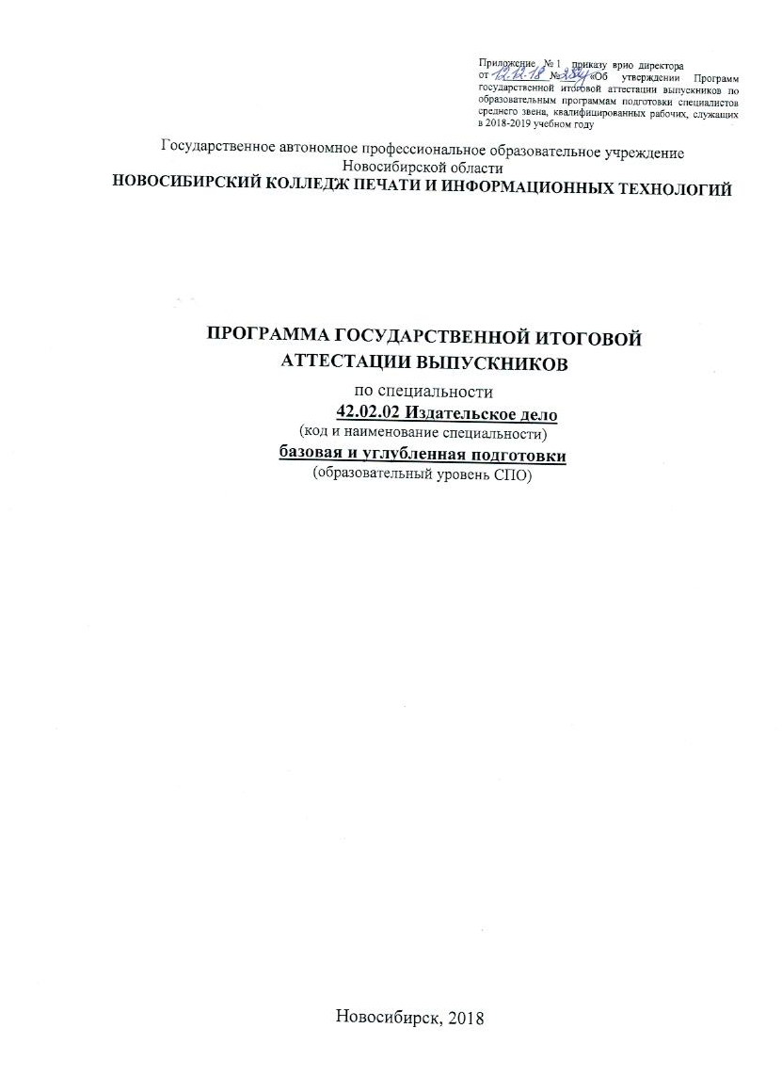

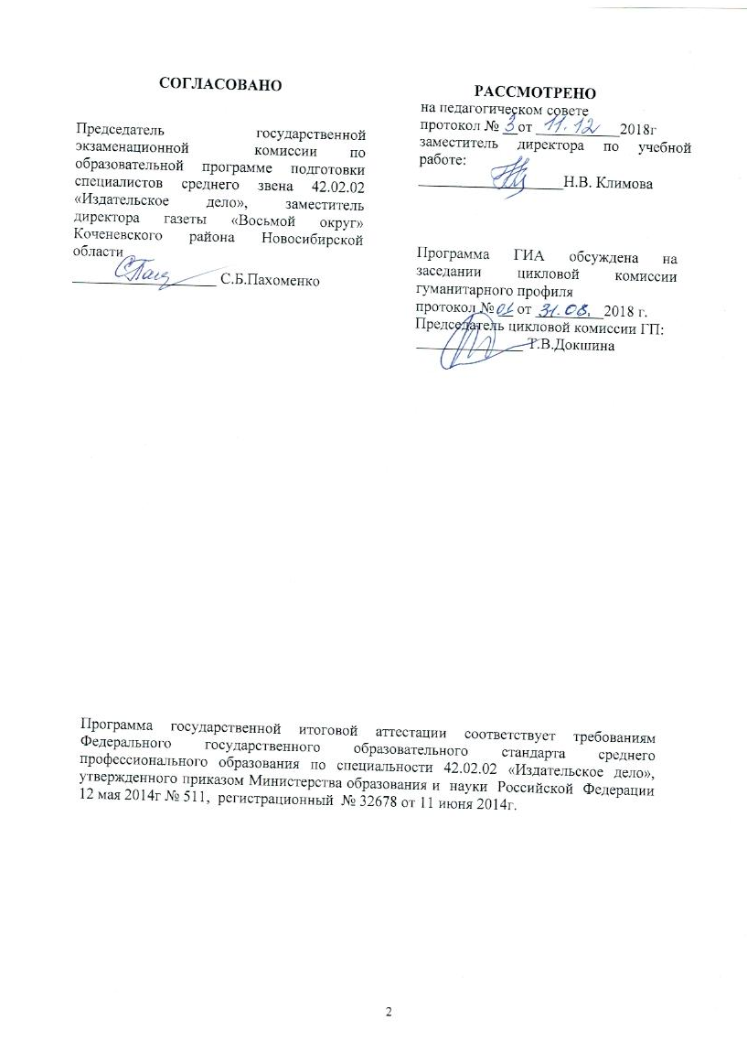
Пояснительная записка

В соответствии с Федеральным законом №273-ФЗ от 29.12.2012 г «Об образовании в Российской Федерации» государственная итоговая аттестация выпускников, завершающих обучение по программе среднего профессионального образования по специальности 42.02.02 Издательское дело среднего профессионального образования в образовательных организациях среднего профессионального образования, является обязательной.
Программа государственной итоговой аттестации (далее ГИА) является частью основной профессиональной образовательной программы в соответствии с Федеральным Государственным образовательным стандартом среднего профессионального образования (далее ФГОС СПО) в части государственных требований к результатам освоения основной профессиональной образовательной программы по специальности 42.02.02 Издательское дело, утвержденного приказом Министерства образования и науки Российской Федерации 12 мая 2014г № 511, регистрационный № 32678 от 11 июня 2014г.
Государственная итоговая аттестация проводится в целях определения соответствия результатов освоения обучающимися основных образовательных программ соответствующим требованиям федерального государственного образовательного стандарта.
Задачи:
- определение соответствия знаний, умений навыков выпускников современным требованиям рынка труда;
- определение степени сформированности профессиональных компетенций, личностных качеств, наиболее востребованных на рынке труда;
- приобретение опыта взаимодействия выпускников с потенциальными работодателями, способствующими формированию презентационных навыков, умения себя преподнести.
Программа государственной итоговой аттестации разработана в соответствии с
- Федеральным законом от 29 декабря 2012 г. № 273-ФЗ «Об образовании в Российской Федерации»;
- Федеральным государственным образовательным стандартом по специальности 42.02.02 Издательское дело;
- приказом Министерства образования и науки РФ от 14.06.2013 № 464 «Об утверждении Порядка организации и осуществления деятельности по образовательным программам СПО»;
- приказом Министерства образования и науки Российской Федерации от 16.08.2013 г. N 968 "Об утверждении Порядка проведения государственной итоговой аттестации по образовательным программам среднего профессионального образования";

- Положением о процедуре проведения государственной итоговой аттестации выпускников, организации выполнения и защиты выпускной квалификационной работы по образовательным программам среднего профессионального образования в ГАПОУ НСО «НКПиИТ», утвержденное приказом директора от 06.12.2017 № 18
К государственной итоговой аттестации допускается студент, не имеющий академической задолженности и в полном объеме выполнивший учебный план по осваиваемой образовательной программе среднего профессионального образования и успешно прошедший все промежуточные аттестационные испытания, предусмотренные учебным планом образовательной организации.

1. Вид ГИА
Видом ГИА в соответствии рабочим учебным планом является защита выпускной квалификационной работы (далее ВКР) в форме дипломной работы.
2. Объем времени на подготовку и проведение ГИА
В соответствии с утвержденным рабочим учебным планом:
базовая подготовка:
на выполнение и подготовку ВКР отводится 9 недель из них:
- производственная (преддипломная) практика – 4 недели;
- подготовка к ГИА – 3 недели;
- защита ВКР отводится -2 недели.
углубленная подготовка:
на выполнение и подготовку ВКР отводится 11 недель из них:
- производственная (преддипломная) практика – 4 недели;
- подготовка к ГИА – 5 недель;
на защиту ВКР отводится – 2 недели.
3. Сроки проведения ГИА
Согласно учебного плана:
базовая подготовка:
- выполнение ВКР осуществляется в период преддипломной практики с 27 апреля по 24 мая 2019 года (концентрированно);
- подготовка к ГИА осуществляется с 25 мая по 14 июня 2019 года;
- защита ВКР проводится с 15 июня по 28 июня 2019 года.
углубленная подготовка:
- выполнение ВКР осуществляется в период производственной (преддипломной) практики с 13 апреля по 10 мая 2019 года (концентрированно);
- подготовка к ГИА осуществляется с 11 мая по 14 июня 2019 года;
- защита ВКР проводится с 15 июня по 28 июня 2019 года.
4. Подготовка к государственной итоговой аттестации
4.1. Программа итоговой государственной аттестации доводится до сведения обучающегося не позднее, чем за шесть месяцев до начала государственной итоговой аттестации.
4.2. Приказом руководителя образовательного учреждения назначается общий руководитель выпускной квалификационной работы. Одновременно, кроме общего руководителя, могут назначаться руководители и консультанты по отдельным частям.
4.3. Закрепление тем выпускных квалификационных работ (с указанием руководителей и сроков выполнения) за обучающимися, оформляется приказом руководителя образовательного учреждения.
4.4. По утвержденным темам руководители выпускных квалификационных работ разрабатывают индивидуальные задания для каждого обучающегося.
4.5. Задания на выпускную квалификационную работу рассматриваются предметно-цикловыми комиссиями, подписываются руководителем работы и утверждаются заместителем директора по учебной работе.
4.6. Задания на выпускную квалификационную работу выдаются обучающимся не позднее, чем за две недели до начала производственной (преддипломной) практики (базовая подготовка – до 13 апреля 2019 г., углубленная подготовка - до 30 марта 2019 г.). Бланк задания на ВКР по специальности 42.02.02 Издательское дело, базовая подготовка (Приложение А), углубленная подготовка (Приложение Б)
4.7. Задания на выпускную квалификационную работу сопровождаются консультацией, в ходе которой разъясняются назначение и задачи, структура и объем работы, принципы разработки и оформления, примерное распределение времени на выполнение отдельных частей выпускной квалификационной работы и делается отметка в календарном плане.
4.8. Календарный план работы ВКР, составленный и утвержденный руководителем, где предусмотрены этапы и сроки выполнения всех отдельных частей выдается обучающемуся на консультации. Пример заполнения календарного плана по специальности 42.02.02 Издательское дело, базовая и углубленная подготовки (Приложение В,В1).
4.9. Методические указания по выполнению ВКР по специальности 42.02.02 Издательское дело, разработанные ведущими преподавателями - консультантами ПЦК ГП обсуждаются на заседании ПЦК, рецензируется и утверждаются заместителем директора колледжа по учебной работе до начала года. Необходимое количество экземпляров методических указаний находятся в библиотеке.
4.10. Общее руководство и контроль над ходом выполнения выпускных квалификационных работ осуществляют заместитель директора по УР, председатели предметно - цикловых комиссий в соответствии должностными обязанностями.
4.11. Основными функциями общего руководителя выпускной квалификационной работы являются:
- разработка календарного плана;
- консультирование по вопросам содержания и последовательности выполнения выпускной квалификационной работы;
- оказание помощи обучающемуся в подборе необходимой литературы;
- контроль хода выполнения выпускной квалификационной работы;
- подготовка письменного отзыва на выпускную квалификационную работу;
- подготовка работы к рецензированию.
4.12. Руководитель и консультанты составных частей ВКР проводят консультации обучающихся в соответствии с разработанным графиком консультаций и индивидуальным календарным планом обучающегося. Для консультирования одного обучающегося должно быть предусмотрено не более двух часов в неделю.
- Необходимые материалы для выполнения ВКР
5.1 Тематика ВКР должна иметь актуальность, новизну и практическую значимость, а так же отвечать современным требованиям издательского дела, техники, технологии, производства, культуры и образования.
5.2 Примерная тематика ВКР по специальности 42.02.02 Издательское дело представлена в Приложении Г (базовая подготовка), Приложение Д (углубленная подготовка).
5.3 При выполнении ВКР рекомендуется использовать учебную и справочную литературу (базовая подготовка - Приложение Е, углубленная подготовка - Приложение Ж).
6. Условия подготовки и процедура проведения
6.1 Срок получения подписей консультантов (если таковые имеются) по отдельным разделам работы – до 30 мая 2018 г.
6.2 ВКР, выполненная в полном объеме в соответствии с заданием, подписанная выпускником, консультантами, передается руководителю ВКР для заключительного просмотра. Руководитель ставит подписи на титульном листе, затем пишет отзыв, где отражает качество содержания выполненной ВКР, проводит анализ хода ее выполнения, дает характеристику работы выпускника над работой и выставляет оценку уровня подготовленности студента к защите ВКР.
6.3 Отзыв руководителя о работе выпускника над дипломной работой является основанием для допуска обучающегося к рецензированию ВКР. Отзыв руководителя помещается после календарного плана.
6.4 Срок получения обучающимися отзыва руководителя ВКР - до 03 июня.
6.5 После получения отзыва, обучающийся знакомится с содержанием отзыва, и отдает на переплет – до 04 июня. Внесение изменений в ВКР после получения отзыва не допускается.
6.6 Допуск к государственной итоговой аттестации оформляется приказом руководителя образовательной организации на основании решении педагогического совета, на который куратор (классный руководитель) группы представляет результаты учебной деятельности, итоги прохождения учебной, производственной, преддипломной практик.
6.7 Обучающиеся выпускного курса сдают отзыв руководителя о работе над ВКР заместителю директора по УР для предоставления их в ГЭК до 10 июня, до 13июня сдают материал ГИА руководителю на переплет
6.8 Защита выпускных квалификационных работ проводится на открытом заседании государственной экзаменационной комиссии.
6.9 На защиту выпускной квалификационной работы отводится до 30 минут. Процедура защиты устанавливается председателем государственной экзаменационной комиссии по согласованию с членами комиссии и, как правило, включает доклад студента (не более 10 – 15 минут), чтение отзыва и рецензии, вопросы членов комиссии, ответы обучающегося. Может быть предусмотрено выступление руководителя выпускной квалификационной работы, а также рецензента, если он присутствует на заседании государственной экзаменационной комиссии.
6.10 Заседания государственной экзаменационной комиссии протоколируются. В протоколе записываются: итоговая оценка выпускной квалификационной работы, присуждение квалификации и особые мнения членов комиссии. Протоколы заседаний государственной экзаменационной комиссии подписываются председателем, заместителем председателя, ответственным секретарем и членами комиссии.
7. Критерии оценки выпускных квалификационных работ
7.1 При определении окончательной оценки по защите выпускной квалификационной работы учитываются:
- доклад выпускника по каждому разделу выпускной работы;
- ответы на вопросы;
- оценка рецензента;
- отзыв руководителя.
7.2 При проведении ГИА (защиты ВКР) необходимо учитывать следующие критерии:
- уровень освоения обучающимся материала, предусмотренного рабочими программами дисциплин междисциплинарных комплексов;
- уровень практических умений, продемонстрированных выпускником при выполнении ВКР;
- уровень знаний и умений, позволяющий решать производственные задачи при выполнении ВКР;
- обоснованность, чёткость, лаконичность изложения сущности темы ВКР;
- гибкость и быстрота мышления при ответах на поставленные при защите ВКР вопросы по специальности «Издательское дело». Перечень примерных вопросов: базовая подготовка (Приложение З), углубленная подготовка (Приложение И).
7.3 При выставлении общей оценки за выполнение и защиту ВКР комиссия учитывает отзыв руководителя ВКР о ходе работы обучающегося над темой и оценку ВКР рецензентом.
7.4 По окончании защиты ВКР ГЭК составляет ежегодный отчет о работе, который обсуждается на педагогическом совете колледжа, заседании ПЦК гуманитарного профиля.
Приложение А
Государственное автономное профессиональное образовательное учреждение
Новосибирской области
НОВОСИБИРСКИЙ КОЛЛЕДЖ ПЕЧАТИ И ИНФОРМАЦИОННЫХ ТЕХНОЛОГИЙ
специальность «Издательское дело»
базовая подготовка

УТВЕРЖДАЮ:
заместитель директора
по учебной работе
__________________ Н. В. Климова
«___» ___________ 201__г.

ЗАДАНИЕ
на выпускную квалификационную работу
Обучающийся______________________________________________________
ФИО
1. Тема: _____________________________________________________
________________________________________________________________________________
утверждена приказом № ____ от «____»___________201__ г.

2. Цель работы:
3. Содержание работы
3.1. Введение
3.2
3.3.
3.3.
3.3 Заключение
3.3. Список литературы
4. Перечень графического и (или) иллюстрационного материала: таблиц –, рисунков -
Индивидуальный руководитель работы ВКР _______________ ___________________
(подпись, дата) (инициалы, фамилия)

РАССМОТРЕНО | СОГЛАСОВАНО
на заседании предметно-цикловой комиссии _________________________________  протокол от _________20___ г. № __ | с общим руководителем ВКР  «___» ___________ 2019 г.  ______________ __________________  (подпись) (инициалы, фамилия)

Задание принял к исполнению________________ _______________
(подпись, дата) (инициалы, фамилия)

Приложение Б
Государственное автономное профессиональное образовательное учреждение
Новосибирской области
НОВОСИБИРСКИЙ КОЛЛЕДЖ ПЕЧАТИ И ИНФОРМАЦИОННЫХ ТЕХНОЛОГИЙ
специальность «Издательское дело»
углубленная подготовка

УТВЕРЖДАЮ:
заместитель директора
по учебной работе
__________________ Н. В. Климова
«___» ___________ 201__г.

ЗАДАНИЕ
на выпускную квалификационную работу
Обучающийся______________________________________________________
ФИО
1. Тема: _____________________________________________________
________________________________________________________________________________
утверждена приказом № ____ от «____»___________201__ г.

2. Цель работы:
3. Содержание работы
3.1. Введение
3.2
3.3.
3.3.
3.3 Заключение
3.3. Список литературы
4. Перечень графического и (или) иллюстрационного материала: таблиц –, рисунков -
Индивидуальный руководитель работы ВКР _______________ ___________________
(подпись, дата) (инициалы, фамилия)

РАССМОТРЕНО | СОГЛАСОВАНО
на заседании предметно-цикловой комиссии _________________________________  протокол от _________20___ г. № __ | с общим руководителем ВКР  «___» ___________ 2019 г.  ______________ __________________  (подпись) (инициалы, фамилия)

Задание принял к исполнению________________ _______________
(подпись, дата) (инициалы, фамилия)
Приложение В
Пример заполнения календарного плана
КАЛЕНДАРНЫЙ ПЛАН

выполнения выпускной квалификационной работы
обучающегося группы _____ очной формы обучения
Специальность 42.02.02 «Издательское дело» - базовая подготовка
Фамилия Имя Отчество
№ п/п | Наименование этапов выполнения выпускной квалификационной работы | Срок выполнения этапов | Отметка о выполнении (дата) | Подпись
1 | Ознакомление с темой и заданием на ВКР | до 13.04.2019
2 | Подбор литературы, составление плана и согласование его с руководителем | до 23.04.2019
3 | Разработка и представление на проверку первой части | до 03.05.2019
4 | Анализ практических материалов, разработка и представление второй части | до 20.05.2019
5 | Разработка выводов и предложений с индивидуальным руководителем | до 30.05.2019
6 | Согласование уточненных выводов и предложений с индивидуальным руководителем | до 01.06.2019
7 | Передача ВКР индивидуальному руководителю для заключительного просмотра и подписания | 03.06.2019
8 | Получение отзыва руководителя ВКР | 04.06.2019
9 | Переплет | 05.06.2019
10 | Разработка тезисов доклада и презентации для защиты | 08.06.2019
11 | Предварительная защита, получение допуска на защиту ВКР | 13-14.06.2019

Обучающийся Руководитель работы

С отзывом ознакомлен «_____»________________20__г. ___________________________
(подпись обучающегося)
К защите ВКР допущен «_____»_______________20__г. ___________________________
(подпись руководителя)

Приложение В1
Пример заполнения календарного плана
КАЛЕНДАРНЫЙ ПЛАН

выполнения выпускной квалификационной работы
обучающегося группы _____ очной формы обучения
Специальность 42.02.02 «Издательское дело» - углубленная подготовка
Фамилия Имя Отчество
№ п/п | Наименование этапов выполнения выпускной квалификационной работы | Срок выполнения этапов | Отметка о выполнении (дата) | Подпись
1 | Ознакомление с темой и заданием на ВКР | до 30.03.2019
2 | Подбор литературы, составление плана и согласование его с руководителем | до 10.04.2019
3 | Разработка и представление на проверку первой части | до 20.04.2019
4 | Анализ практических материалов, разработка и представление второй части | до 15.05.2019
5 | Разработка выводов и предложений с индивидуальным руководителем | до 25.05.2019
6 | Согласование уточненных выводов и предложений с индивидуальным руководителем | до 30.05.2019
7 | Передача ВКР индивидуальному руководителю для заключительного просмотра и подписания | 01.06.2019
8 | Получение отзыва руководителя ВКР | 03.06.2019
9 | Переплет | 04.06.2019
10 | Разработка тезисов доклада и презентации для защиты | 08.06.2019
11 | Предварительная защита, получение допуска на защиту ВКР | 13-14.06.2019

Обучающийся Руководитель работы

С отзывом ознакомлен «_____»________________20__г. ___________________________
(подпись обучающегося)
К защите ВКР допущен «_____»_______________20__г. ___________________________
(подпись руководителя)

Приложение Г
Список тем выпускных квалификационных работ по специальности 42.02.02. Издательское дело (базовая подготовка)
- Художественно-техническое редактирование учебных изданий для средней школы с детальной проработкой верстки
- Художественно-техническое редактирование учебных изданий для начального профессионального образования с детальной проработкой верстки
- Художественно-техническое редактирование учебных изданий для среднего профессионального образования с детальной проработкой верстки
- Художественно-техническое редактирование учебных изданий для высшего профессионального образования с детальной проработкой верстки
- Художественно-техническое редактирование литературно- художественных изданий с детальной проработкой верстки
- Художественно-техническое редактирование литературно-поэтических изданий с детальной проработкой верстки
- Художественно-техническое редактирование изданий для детей с детальной проработкой верстки
- Художественно-техническое редактирование изданий для юношества с детальной проработкой верстки
- Художественно-техническое редактирование справочных изданий для профессионального обучения с детальной проработкой верстки
- Художественно-техническое редактирование иллюстрационно- художественных изданий с детальной проработкой верстки
- Художественно-техническое редактирование учебно-методического комплекса для среднего профессионального образования с детальной проработкой верстки
- Художественно-техническое редактирование отраслевых справочных изданий с детальной проработкой верстки
- Художественно-техническое редактирование периодических газетных изданий с детальной проработкой верстки
- Художественно-техническое редактирование периодических журнальных изданий с детальной проработкой верстки
- Художественно-техническое редактирование исторических изданий с детальной проработкой верстки
- Художественно-техническое редактирование рекламных справочных изданий с детальной проработкой верстки
- Издание литературно-художественного произведения автора …
- Переоформление издания для младшего школьного возраста автора ….
- Технология вычитки научно-популярного издания
- Технология вычитки научного издания
- Технология вычитки справочного издания (энциклопедия)
- Технология вычитки справочного издания (словарь)
- Технология вычитки периодического справочного издания (календарь)
- Технология вычитки литературно-художественного издания (художественное произведение современного автора)
- Технология вычитки учебного издания
- Технология вычитки издания для досуга (гороскоп)
- Технология вычитки периодического газетного издания (газета)
- Технология вычитки периодического журнального издания (журнал)
- Технология вычитки издания для досуга (кулинарные рецепты)
- Технология вычитки литературно-художественного издания (художественное произведение современного автора)
- Технология вычитки справочного издания (справочник)
- Совершенствование структуры управления предприятием (на примере издательства по выбору студента).
- Совершенствование управление персоналом (на примере издательства по выбору студента).
- Управление персоналом и его влияние на эффективность деятельности организации (на примере издательства по выбору студента).
- Разработка мероприятий по управлению производительностью труда в организации на основе мотивации (на примере издательства по выбору студента).
- Система управления конкурентоспособностью предприятия (на примере издательства по выбору студента).
- Разработка бизнес - плана издательства (на примере издательства по выбору студента).
- Мотивация и стимулирование трудовой деятельности на предприятии (на примере издательства по выбору студента).
- Совершенствование системы мотивации персонала предприятия (на примере издательства по выбору студента).
- Профессиональное общение руководителя и подчиненных и его роль в формировании морально – психологического климата на предприятии (на примере издательства по выбору студента).
- Разработка эффективной рекламной компании литературно художественного издания (на примере издательства по выбору студента).
- Разработка эффективной рекламной компании детского издания (на примере издательства по выбору студента).
- Организация маркетингового исследования и анализ данных (на примере издательства по выбору студента).
- Совершенствование маркетинговой деятельности (на примере издательства по выбору студента).
- Совершенствование ценового планирования (на примере издательства по выбору студента).

Приложение Д
Список тем выпускных квалификационных работ по специальности 42.02.02 Издательское дело (углубленная подготовка)
- Редакторский анализ и технология вычитки научного издания
- Редакторский анализ и технология вычитки справочного издания (словарь)
- Редакторский анализ и технология вычитки справочного издания (путеводитель)
- Редакторский анализ и технология вычитки учебного издания (учебник)
- Редакторский анализ и технология вычитки литературно-художественного издания
- Редакторский анализ и технология вычитки изданий для досуга (кулинарные рецепты)
- Редакторский анализ и технология вычитки периодического справочного издания (календарь)
- Редакторский анализ и технология вычитки периодического журнального издания (массовый журнал)
- Редакторская подготовка и анализ справочного аппарата в справочно-информационном издании для туристов
- Редакторская подготовка и анализ стилевого художественно-образного оформления периодического журнального издания
- Редакторский анализ шрифтового оформления рекламно-развлекательного периодического газетного издания
- Редакторская подготовка и анализ художественно-технического оформления литературно-художественного издания современной криминальной хроники
- Развивающая и эстетическая роль иллюстрации в детских литературно-художественных изданиях для детей дошкольного возраста
- Анализ композиции и верстки учебно-методического периодического издания для образовательных дошкольных учреждений
- Редакторский анализ взаимосвязи автора и художника в оформлении детского литературно-художественного издания
- Анализ композиции и верстки периодического газетного издания крупного городского мегаполиса
- Редакторская подготовка и особенности верстки с использованием современных компьютерных программ в научно-популярных молодежных изданиях
- Роль и задача редактора в подготовке справочно-информационных изданий профессиональной направленности для досуга различных социальных групп
- Совершенствование структуры управления предприятием (на примере издательства по выбору студента).
- Совершенствование управление персоналом (на примере издательства по выбору студента).
- Управление персоналом и его влияние на эффективность деятельности организации (на примере издательства по выбору студента).
- Разработка мероприятий по управлению производительностью труда в организации на основе мотивации (на примере издательства по выбору студента).
- Система управления конкурентоспособностью предприятия (на примере издательства по выбору студента).
- Разработка бизнес - план издательства (на примере издательства по выбору студента).
- Мотивация и стимулирование трудовой деятельности на предприятии (на примере издательства по выбору студента).
- Совершенствование системы мотивации персонала предприятия (на примере издательства по выбору студента).
- Профессиональное общение руководителя и подчиненных и его роль в формировании морально – психологического климата на предприятии (на примере издательства по выбору студента).
- Совершенствование методов принятия решения (на примере издательства по выбору студента).
- Анализ стиля управления в организации и пути его совершенствования (на примере издательства по выбору студента).
- Разработка эффективной рекламной компании литературно художественного издания (на примере издательства по выбору студента).
- Разработка эффективной рекламной компании детского издания (на примере издательства по выбору студента).
- Организация маркетингового исследования и анализ данных (на примере издательства по выбору студента).
- Совершенствование маркетинговой деятельности (на примере издательства по выбору студента).
- Художественно-техническое редактирование учебных изданий для средней школы с детальной проработкой верстки
- Художественно-техническое редактирование учебных изданий для начального профессионального образования с детальной проработкой верстки
- Художественно-техническое редактирование учебных изданий для среднего профессионального образования с детальной проработкой верстки
- Художественно-техническое редактирование учебных изданий для высшего профессионального образования с детальной проработкой верстки
- Художественно-техническое редактирование литературно- художественных изданий с детальной проработкой верстки
- Художественно-техническое редактирование литературно-поэтических изданий с детальной проработкой верстки
- Художественно-техническое редактирование изданий для детей с детальной проработкой верстки
- Художественно-техническое редактирование изданий для юношества с детальной проработкой верстки
- Художественно-техническое редактирование справочных изданий для профессионального обучения с детальной проработкой верстки
- Художественно-техническое редактирование иллюстрационно- художественных изданий с детальной проработкой верстки
- Художественно-техническое редактирование учебно-методического комплекса для среднего профессионального образования с детальной проработкой верстки
- Художественно-техническое редактирование отраслевых справочных изданий с детальной проработкой верстки
- Художественно-техническое редактирование периодических газетных изданий с детальной проработкой верстки
- Художественно-техническое редактирование периодических журнальных изданий с детальной проработкой верстки
- Художественно-техническое редактирование исторических изданий с детальной проработкой верстки
- Художественно-техническое редактирование рекламных справочных изданий с детальной проработкой верстки
- Издание литературно-художественного произведения автора …
- Переоформление издания для младшего школьного возраста автора ….

Приложение Е
Список рекомендуемой учебной и справочной литературы по специальности 42.02.02 Издательское дело (базовая подготовка)

Техническое редактирование
Основные источники:
1. Бельчиков И. Ф. Техническое редактирование книг и журналов. – М.: Книга, 1968.
2. Волкова Л. А. Издательско- полиграфическая техника и технология. – М.: Изд-во МГУП «Мир книги», 1999.
4. Гиленсон П. Г. Справочник художественного и технического редактора. – М.: Книга, 1988.
5. Добкин С. Ф. Оформление книги. – 2-е изд., перераб. и доп. – М.: Книга, 1985.
6. Джон Пикок. Издательское дело.– М.: Эком, 2000.
7. Мильчин А. Э. Издательский словарь-справочник. – М.: Юрист, 1998. – (Книжное дело).
8. Офицерова Н. В. Технология допечатных процессов.— М.: колледж им. И. Федорова, 2006.
9. Панкратова Т. В. Настольная издательская система AdobePageMaker 6. 5.
10. Набор и верстка книжных, журнальных, газетных изданий с использованием компьютерных технологий. – М.: ВНИИ Полиграфии, 1999.
11. Стандарты по издательскому делу. Сост.: А. А. Джиго, С. Ю. Калинин.– М.: Юрист, 1998.– (Книжное дело).
12. Энциклопедия книжного дела. Ю. Ф. Майсурадзе, А.Э. Мильчин, Э. П. Гаврилов и др. – М.: Юрист,1998. – (Книжное дело).

Дополнительные источники:
1. Основы полиграфического производства. Р. В. Матвеева, Г. Г. Трубникова, Д. А. Шифрина –М.: Книга,1994.

Компьютерная верстка
Основные источники
1. Молочков В. П. Издательство на компьютере. Самоучитель. / В.П. Молочков. – СПб.: БВХ – Петербург, 2004.
2. Настольная книга издателя / Е.В. Малышкин, А.Э. Мильчин, А.А. Павлов, А.Е. Шадрин. – М.: ООО «Издательство АСТ»; ООО «Агенство «КРПА Олимп», 2004.
3. Панкратова Т.В. Настольная издательская система Adobe PageMaker6.5./ Т.В. Панкратова. – М.: ПРИОР, 2003
4. Пономаренко С.И. AdobeInDesign: дизайн и вёрстка. – СПб.: БХВ – Санкт-Петербург, 2000
5. Комолова Н. В. Компьютерная верстка и дизайн. / Н.В. Комолова. – СПб.: БВХ – Петербург, 2003.
6. Фигурнов В.Э. IBM PC для пользователя краткий курс./ В.Э Фигурнов. – М.: ИНФРА-М, 1999
7. Яцюк О.Г. Компьютерные технологии в дизайне. Логотипы, упаковка, буклеты. – СПб.: БХВ- Петербург, 2002
Дополнительные источники
1. Хомоненко А.Д. Word в примерах./ А.Д. Хомоненко. – BHV – Санкт-Петербург, 2001
Корректура
Основные источники
1. Добкин С.Ф. Оформление книги: Редактору и автору. 2-е изд., перераб. И доп. М.: Книга, 1985.208 с.
Мильчин А.Э. Методика редактирования текста. 2-е изд., перераб. М.: Книга, 1980. 320 с.
2. Мильчин А.Э. Издательский словарь-справочник. М.: Юристъ, 1998. 472 с. (Книжное дело).
- Мильчин А.Э. Чельцова Л.К. Справочник издателя и автора: Ред.-изд. Оформление издания. М.: АСТ, 1999. 688 с.
- Редактирование отдельных видов литературы / Под ред. Н.М. Сикорского. 2-е изд. перераб. и доп. М.: 1987. 398 с.
5. Сикорский Н.М. Теория и практика редактирования, М.: Высшая школа,' 1980. 328 с.
6. Стандарты по издательскому делу / Сост. А.А. Джиго, СЮ. Калинин. М.: Юристъ, 1998. 376 с. (Книжное дело).
Дополнительные источники
- Гиленсон П.Г. Справочник художественного и технического редакторов. М.: Книга, 1988.528 с.
- Рахманина И.И. Письма начинающему редактору. М.: МИФИ, 1995. 44 с.
- Свинцов В. И. Логические основы редактирования текста. М.: Книга, 1972. 272с.
- Справочная книга редактора и корректора / Сост. и общ.ред. Мильчина А.Э. 2-е изд. М.: 1985.
5. Энциклопедия книжного дела / Ю.Ф. Майсурадзе, А.Э. Мильчин, Э.П. Гаврилов и др. М.: Юристъ, 1998. 536 с. (Книжное дело).

Приложение Ж
Список рекомендуемой учебной и справочной литературы по специальности 42.02.02 Издательское дело (углубленная подготовка)
- Гиленсон П.Г. Справочник художественного и технического редакторов. М.:Книга,1998.
- Нормативные материалы по издательскому делу. М.:Книга,1987.
- Оформление изданий. М.:Книга,1984.
- Рывчин В.И., Леонардова Е.И., Овчинников А.И. Техническое редактирование. М.:Книга,1977.
- Герчук Ю.Я. художественная структура книги. М.:Книга,1984.
- Стандарты по издательскому делу. М.:Экономист,2004г.
- Хелбет А. Сетка. Модульная система конструирования и производства газет, журналов и книг. М.: книга,1984.
- Бельчиков И.Ф. Техническое редактирование книг и журналов.М.:Книга,1998.
- Добкин С.Ф. Основы издательского дела и книгопечатания. М.:Книга,1992.
- Чихольд Я. Облик книги. М.:Книга,1980.
- Шульц Думан. Эстетические критерии типизации изданий. М.:Книга,1982.
- ГОСТ 3489.38-72. Шрифты типографические (для алфавитов на русской и латинской графических основах).Назначение. Рисунок. Линия шрифта. Ёмкость.
- Фотонаборные шрифты : Каталог. М.:Книга,1983.
- Фотонаборные шрифты: Каталог. М.:Книга,1985.
- Полянский Н.Н. Основы полиграфического производства. М.: Книга,1991.
- Н.И. Кабушкин «Основы менеджмента», издательство «Новое знание», 1994г
- Б.А. Кузнецов «Экономика и организация издательской деятельности», издательство «Астрель», 2006г
- Е.Б. Анисимова, Е.В. Асаутова, А.Ф Коган «Предпринимательство в книжном деле», издательство «Академический печатный дом», 2003г.
- Г.В. Миронова, А.К. Ершов «Организация полиграфического производства», отпечатано «ИПК МГУП», 2002г.
- П.Г. Гиленсон «Справочник технического редактора», издательство «Книга», 1978г.
- Ю.Ф. Майсурадзе, А.Э. Мильчин «Энциклопедия книжного дела», издательство «Можайский полиграфкомбинат», 1998г.
- В.А. Маркус «Организация и экономика издательского дела», издательство «Книга», 1976г.
- Т. В. Муравьева, Н.В. Зиньковская «Экономика фирмы», издательство «Мастерство», 2002г.
- В.И. Руденко «Менеджмент», издательство «Феникс», 2006г.
- Ф.П. Ходоеев «Менеджмент», издательство «Феникс», 2006г.
- А.П. Панфилова, Л.А. Громова «Основы менеджмента», издательство «Питер», 2004г.
- Н.Д. Эриашвили «Менеджмент и маркетинг», издательство «Юнити», 2001г.
- О.Т. Лебедев, А.Р. Каньковская «Основы менеджмента», издательство «МиМ», 1997г.
- Якокка Ли «Карьера менеджмента», издательство «ПАРАДОКС», 1996 г.
- Е.Н. Голубкова «Мпркетинговые коммуникации», издательство «Финпресс», 2000 г.
- Е.Песоцкий «Современная реклама теория и практика», издательство «Феникс», 2001г.
- В.Е. Хруцкий, И.В. Корнеева «Современный маркетинг», издательсво «Финансы и статистика», 2002 г.5
- О.С. Виханский, А.И. Наумов «Практикум по курсу Менеджмент», издательство «Гардарики», 1999г.
- О.С. Виханский, А.И. Наумов «Менеджмент», издательство «Гардарики», 2001г.
- Э. Е. Старобинский «Как управлять персоналом», издательство «Интел – Синтез», 1998г.
- Якокка Ли «Карьера менеджера», издательство «Белорусский Дом печати», 1996г.
- В.Р. Веснин «Менеджмент», издательство «Белые Альвы, 1994г.
- Е.А. Петрова, Н.А. Коробцева «Истоки имиджа или одежда женщины в азбуке общения», издательство «Гном – Пресс», 1994г.
- Н.И. Кабушкин «Основы менеджмента», издательство «Новое знание», 1994г.
- А.А. Попова «Менеджмент практикум», издательство «Феникс», 2008г.
- Т. В. Муравьева, Н.В. Зиньковская «Экономика фирмы», издательство «Мастерство», 2002г.
- Н.И. Кабушкин «Основы менеджмента», издательство «Новое знание», 1994г
- Б.А. Кузнецов «Экономика и организация издательской деятельности», издательство «Астрель», 2006г
Приложение З
Примерный перечень дополнительных
теоретических вопросов на защите ВКР по специальности
42.02.02 Издательское дело (базовая подготовка)

«Техническое редактирование»
- Что называется текстовым и изобразительным оригиналом. Какие требования предъявляются
- Формат издания. Как определить формат издания до и после обрезки блока.
- Формат полосы
- Что называется шрифтом, гарнитурой, кеглем
- Назовите назначение обложки
- Перечислите элементы издания. Дайте определения.
- Перечислите виды текстов и способы их набора. Дайте определения
- Перечислите и дайте определения элементам, входящих в основной текст
- Перечислите и дайте определения элементам, входящих в дополнительный текст
- Перечислите и дайте определения элементам, входящих в справочно-вспомогательных текст
- Что называется версткой. Перечислите основные правила книжной верстки
- Что такое газета. Перечислить основные правила газетной верстки
- Что такое журнал. Особенности оформления иллюстраций в журнале.
«Корректура»
1. Что такое модель издания?
2. Чем отличается газетная корректура от журнальной и книжной корректуре?
3. В чём заключается особенность методов чистая голова?
4. Назовите критерии оценки содержания научного издания?
5. Какие виды издания не подлежат корректуре без согласования автора?
6. В чём заключается специфика корректуры и редактирования и издания для детей?
7. Что лежит в основе конструирования учебного издания?
8. Назовите три вида текста, которые различаются по корректуре издания?
9. Чем отличается издательская корректура от типографской?
10. Какие функции выполняет подчитчик?
«Компьютерная верстка»
1. Назовите основные правила верстки
2. Назовите виды верстки.
3.Единицы измерения, применяемые в программе вёрстки
4. Для чего предназначены страничные шаблоны.
5. В каких целях используется модульная сетка
6. Требования к оформлению подрисуночной подписи
7. Виды колонтитулов и правила их оформления
8.Какие процессы включает в себя допечатная подготовка
Приложение И
Примерный перечень дополнительных
теоретических вопросов на защите ВКР по специальности 42.02.02 Издательское дело (углубленная подготовка)

- В чем особенности верстки газетного издания.
- Какие способы отделки и оформления переплета Вы знаете.
- Значение и роль титульного листа.
- Какие элементы размещаются на обороте титула.
- Начальная спусковая полоса. Какое оформление полосы в Вашем издании.
- Что относят к дополнительным текстам и какой это текстовый материал.
- Какие иллюстрации имеются в Вашем издании по способу исполнения.
- Дать определение оригинал-макета.
- Охарактеризуйте периодическое издание, чем они отличаются от книжных изданий.
- Какова роль редактора при подготовке оригинал-макета.
- Что такое тематический план издательства и какова роль редактора в нем.
- Перечислить категории читателей по социальному признаку.
- Что значит актуальность информационного материала в газете или журнале.
- Как строятся отношения в работе автора и реактора.
- Какова роль редактора в художественном оформлении издания.
- Определение верстки. Каковы особенности и правила верстки.
- Особенности верстки стихотворного текста.
- Формат издания. Выбор формата от содержания и читательской аудитории.
- Что означает понятие «авторское право» и как оно оформляется.
- Что такое аннотация издания и где она располагается.

